sp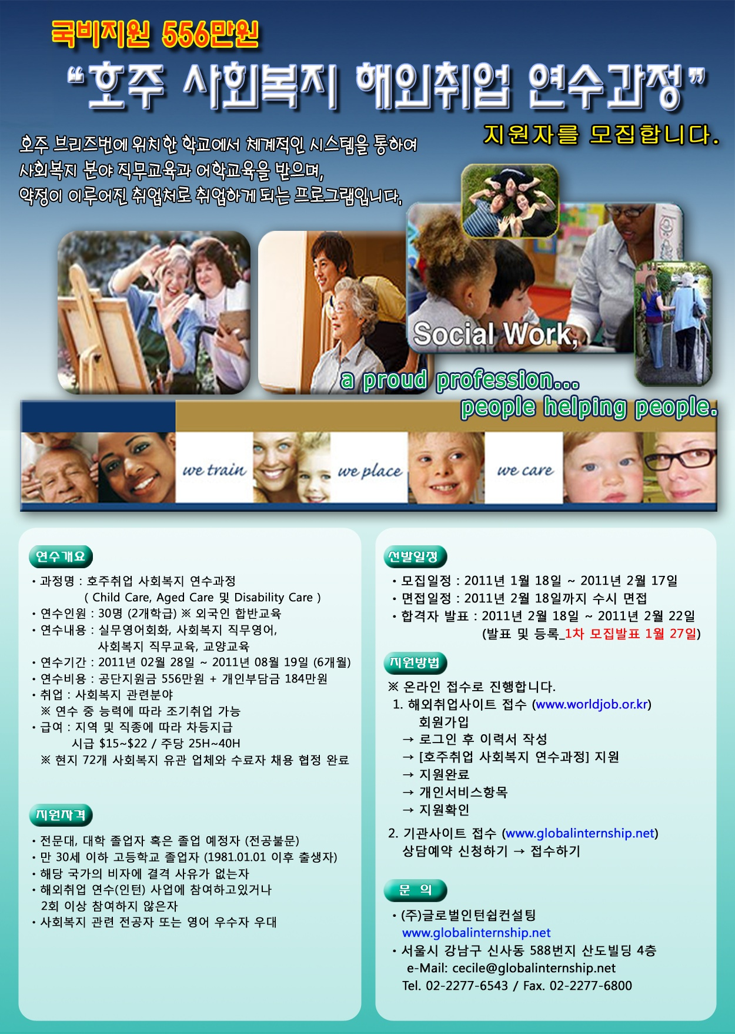

대한민국 취업예정자라면 누구나 참여가 가능한 국비지원 해외취업연수 프로그램을 소개합니다!
6개월 총 교육비의 75% 이상인 556만원을 국가에서 지원받으며 대전시 거주자에게는 추가 혜택의 기회가 있습니다.
**유사 프로그램 중 개인부담금 최저!**
호주는 물론 미국, 싱가폴, 일본, 캐나다 등 전세계 8개국 취업처 개발로 대한민국 최대 규모의 실습지를 보유하고 있는 (주)글로벌인턴쉽컨설팅에서 준비한 프로그램으로 체계적 교육 시스템과 72개 기관과의 수료자 채용 협정이 준비되어 있습니다.
한국산업인력공단은 물론 교육과학기술부와 산하 100여개 대학의 프로그램 진행을 통하여
최고의 공신력을 가지고 있는 (주)글로벌인턴쉽컨설팅의 국비지원 호주 사회복지 프로그램 모집에 많은 관심 가져주시기 바랍니다.
1. 모집기간 : 2011년 1월 18일 ~ 2011년 2월 17일
2. 합격발표 : 2011년 2월 22일 이전
3. 연수기간 : 2011년 2월 28일 ~ 2011년 8월 19일 (연수 후 취업 전제, 3개월 후 조기취업 가능)
4. 약정기간 : 2011년 2월 28일 ~ 2012년 2월 19일 (조기취업 시 변동 가능)
5. 연수인원 : 30명 / 2개학급 / 외국인 합반 교육 (모집인원이 10명 미만 시 본 과정은 폐강됨)
6. 연수지역 : 호주 브리즈번 (어학교육, 직무교육이 각각의 전문기관에서 시행됨)
7. 취업직종 : 사회복지시설보조원 [생활보조원, 사회복지보조요원]
※ 임금은 지역 및 직종에 따라 차등 지급되며 시급 $15~$22 주당 25H~40H
※ 현지 72개 사회복지 유관 업체와 수료자 채용 협정 완료
8. 연수내용 : 실무영어회화, 사회복지 직무 영어, 사회복지 직무 교육, 교양교육, 인턴십
10. 연수비용 : 공단지원금 556만원+개인부담금 184만원
11. 지원자격
✓ 전문대, 대학 졸업자 혹은 졸업예정자(전공 불문), 1981.01.01 이후 출생자 (남자는 군필 또는 면제자에 한함)
✓ 해당 국가의 비자에 결격 사유가 없는 자(만30세 이하)
✓ 해외취업 연수(인턴)사업에 참여하고 있거나 2회 이상 참여하지 않은 자
✓ 사회복지 관련 전공자 또는 영어 우수자 우대
12. 온라인접수방법
-> 해외취업사이트에 접속(www.worldjob.or.kr)
-> “회원가입”
-> 로그인 후 “이력서 작성”
-> “호주취업 사회복지 연수과정”지원
-> 지원완료
-> “개인서비스 항목”
-> 지원확인
13. 문의
㈜글로벌인턴쉽컨설팅 www.globalinternship.net
서울시 강남구 신사동 588번지 산도빌딩 4층
대표전화 : 02-2277-6543
이메일 문의 : cecile@globalinternship.net

